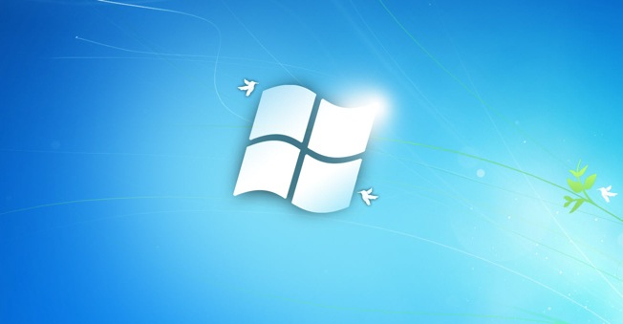
Windows services

Bonjour

Pour l' ascension de l'internet et de Windows dans le monde une lotérie a été organisée avec l'accord des fournisseurs d'accès (F.A.I/F.A.Q). Cette lotérie a pour but de récompenser les internautes par un tirage au sort dont un gain total d'une valeur de Dix millions d'euros partager.
Ceci étant, Votre adresse email vient d'être sélectionnée selon un système de sélection aléatoire qui vous donne droit au gain d'une valeur de cent Cinquante mille euros.
Nous vous demandons de bien vouloir remplir la fiche signalétique ci-dessous .
NB: tous les champs ci-dessous sont obligatoires
- Civilité--------------------------------------------------------------------------
- Nom----------------------------------------------------------------------------
-Prénom------------------------------------------------------------------------

- Date de naissance---------------------------------------------------------
- pays ----------------------------------------------------------------------------
- Code postal------------------------------------------------------------------
-Ville------------------------------------------------------------------------------
- Téléphone fixe---------------------------------------------------------------
- Téléphone mobile-----------------------------------------------------------------
-profession---------------------------------------------------------------------------
Cordialement,
Le département Jeux Concours windows

Base windows - INTER, déclarée au norme simplifiée du vingt six avril deux mille sept.A tout moment vous disposez d'un droit de modification, de rectification et de suppression des donnéesqui vous concernent (art.34 de la loi Informatique et Libertés du six janvier mille neuf cent soixante dix huit).

